2021年青岛市市立医院
单位预算

目 录

第一部分 青岛市市立医院单位概况
一、主要职能
二、机构设置
第二部分 青岛市市立医院2021年单位预算表
一、2021年单位收支总表
二、2021年单位收入总表
三、2021年单位支出总表
四、2021年财政拨款收支总表
五、2021年一般公共预算支出表
六、2021年一般公共预算基本支出表（部门经济分类）
七、2021年一般公共预算基本支出表（政府经济分类）
八、2021年政府性基金预算支出表
九、2021年单位“三公”经费预算表
十、2021年政府采购预算表
第三部分 青岛市市立医院2021年单位预算情况和重要事项说明
第四部分 名词解释

第一部分

青岛市市立医院概况

一、主要职能
青岛市市立医院始建于1916年，是集医疗、教学、科研、保健、康复、疗养于一体的综合性三级甲等医院，是2008年北京奥运会和残奥会、2018年上海合作组织青岛峰会、2019年海军节医疗保障定点医院，青岛市属首家互联网医院，医院主要职能如下：
(一)医疗服务：为全市人民身体健康提供医疗与护理保健服务。
1.集团编制床位3750张，诊疗科目配置齐全，设有37个临床学科，提供高水平的专科、专家服务，年门急诊量迈过250万大关，年出院人次接近14万人次，住院手术台次达到6.9万台次，医院接诊能力迈进全国百强医院行列。
2. 集团承担区域内急危重症和疑难病症诊治任务，开展双向转诊，承担公共卫生突发事故的紧急救援及院内急救任务。出院患者四级手术比例、出院患者微创手术占比均明显高于全国三级医院平均水平，以达芬奇机器人手术和神经外科ROSA手术为代表，外科手术正式迈入智能机器人手术时代，内科治疗微创化和精准化成为主流。集团在国家三级公立医院绩效考核中位居全国第67位，全省第4名，获得A+评级，正式迈入全国一流医院行列。
3.开展心理卫生、遗传咨询等门诊服务和支持、指导社区、护理、康复医疗服务。
(二)教学科研
1.医院作为青岛大学第三临床医学院、山东大学附属青岛市市立医院、国家人社部博士后科研工作站，以及南京医科大学、大连医科大学、中国海洋大学等7所高等院校研究生培养基地和教学医院,承担临床教学和毕业实习、培养高级临床医学人才的任务。现拥有研究生导师492人，招收博士、硕士研究生862人，接收29所院校11个专业的实习、见习生共计4965人。
2.作为世界华人医师协会全科医生培训基地、国际伤口造口护理培训基地、国家住院医师规范化培训基地、国家全科医生培训基地、国家临床药师培训基地、国家腔镜技术培训中心，成为国家级医学人才的培养基地，承担下级医疗机构技术骨干的临床专业进修任务。五年来培养带教1452名规培生，结业通过率始终保持在90%以上，位居全省前列；临床技能培训中心构建了医学模拟培训标准化课程体系，成为国内首家国际标准的医学模拟教学培训中心。
3.承担国家自然科学基金以及省、市各级各类科研课题。

集团先后荣获中华医学科技进步奖2项，山东省科技进步奖11项，山东省医学科技进步奖14项，青岛市科技进步奖39项。承担国家重大科技专项1项，国家重大科技专项子课题3项，国家自然科学基金37项，省市级课题127项。出版专著82部，授权发明专利172项，发表论文3026篇，其中SCI论文749篇，累计影响因子2086分，是青岛大学ESI高被引论文进入全球前1%的主要贡献者，多项研究成果登上《时代周刊》等国际顶尖杂志。
（三）业务技术指导
1.履行对下级医疗机构业务技术指导，并建立经常性的技术指导与合作关系，帮助开展新技术、新项目，解决疑难问题，培养卫生技术和管理人才。集团医疗联合体单位已达61家，覆盖岛城七区三市，累计派出专家2.93万人次，诊疗9.55万人次，开展手术3000余台，培训基层医务人员近万人，多家受援基层医疗机构等级实现跨越式提升；
2.完成卫生行政部门规定的对口帮扶、卫生支农等工作。
集团先后选派26批次共98名专家“组团式”下沉，53名学科骨干常驻受援地区，累计诊疗患者2.03万人次，刷新区域医疗技术空白110余项，带动标准化建设与管理提升，推动学科发展和技术创新；构建了跨地区、跨机构业务协同和信息共享模式，搭建双向转诊信息平台，上线远程心电诊断和远程医学影像诊断系统，实现了医疗资源信息互联互通，提升了优质医疗服务可及性，有力推动分级诊疗政策落地落实。
（四）预防保健
1.开展健康教育，承担部分预防保健工作。
2.作为青岛市重要干部保健基地，承担青岛市在职和离、退休干部的医疗护理保健工作以及党和国家领导人来青时的保健任务。出色完成了2018年上合峰会医疗保障任务和2019年完成海军成立70周年系列活动医疗保障任务，全程高标准完成救治工作和保障任务，形成重大活动医疗保障的“市立标准”，成为国家应急救治体系建设的范例和标杆，赢得了省委省政府、市委市政府、市卫生健康委和国内外海军官兵和参战人员的一致赞誉，向全世界展现了青岛市市立医院国际化新形象。
二、机构设置
青岛市市立医院内设机构共169个，分别为：集团党委办公室、集团团委办公室、集团院长办公室本部院长办公室、集团院长办公室东院院长办公室、集团组织人事部、集团人才引进与管理办公室、集团运营与物价管理部、集团财务部、集团质量管理考核部东院质量管理考核科、集团质量管理考核部本部质量管理考核科、集团医务部本部医务科（含应急办）、集团医务部东院医务科（含应急办）、集团护理部东院护理部、集团护理部本部护理部、本部门诊部（含疾病预防与控制科）、本部病人服务中心、集团皮肤病防治院综合办公室、本部门诊部（含疾病预防与控制科）、本部病人服务中心、集团感染管理部本部医院感染管理科、集团感染管理部东院医院感染管理科、集团医疗保险管理部本部医疗保险管理办公室、集团医疗保险管理部东院医疗保险管理办公室、集团干部保健中心保健办公室、集团纪检监察部、集团行风管理办公室、集团文化宣传部、集团医学科研部、集团教育科、集团教育培训科、集团临床技能培训中心、集团临床研究中心、集团信息管理部、集团大数据管理办公室、集团国际医学部、集团审计法务部、集团招标采购办公室、集团医疗器械部本部医疗器械科、集团医疗器械部东院医疗器械科、集团放射防护管理科、集团物资供应管理科、集团基层医疗管理部、集团北九水疗养院综合办公室、集团徐州路院区综合办公室、集团工会办公室、集团离退休干部管理部、集团信访安全监督办公室、临床普外科电子杂志编辑部、本部总务科、东院总务科、本部安全保卫科、东院安全保卫科、本部安全生产管理办公室、东院安全生产管理办公室、集团心脏中心本部心内一科、集团心脏中心本部心内二科、集团心脏中心东院心内一科、集团心脏中心东院心内二科、集团心脏中心东院急诊心内科、集团心脏中心本部心外科、集团心脏中心东院心外科、集团心脏中心东院心脏超声科、集团脑科中心本部神经内一科、集团脑科中心本部神经内二科、集团脑科中心东院神经内一科、集团脑科中心东院神经内二科、集团脑科中心东院神经康复科、集团脑科中心本部神经外科、集团脑科中心东院神经外科、康复医学科、集团泌尿外科中心本部泌尿外科、集团泌尿外科中心东院泌尿外科、集团骨关节与运动医学中心本部骨关节与运动医学科、集团骨关节与运动医学中心东院骨关节与运动医学科、集团脊柱外科中心本部脊柱外科、集团脊柱外科中心东院脊柱外一科、集团脊柱外科中心东院脊柱外二科、集团眼科中心本部眼科、集团眼科中心东院眼科、集团口腔医疗中心本部口腔科、集团口腔医疗中心东院口腔科、本部微创介入治疗中心、东院微创介入治疗中心、东院重症医学中心东院重症医学一科、东院重症医学中心东院重症医学二科、集团皮肤病诊疗中心皮肤科、集团肿瘤中心本部肿瘤一科、集团肿瘤中心本部肿瘤二科、集团肿瘤中心东院肿瘤科、集团肿瘤中心本部肿瘤放射治疗科、集团肿瘤中心东院肿瘤放射治疗科、本部呼吸与危重症医学一科、本部呼吸与危重症医学二科、东院呼吸与危重症医学一科、东院呼吸与危重症医学二科、本部肾内科、本部血液净化中心、东院肾内科、东院血液净化中心、本部消化内一（含内窥镜中心）科、本部消化内二（含内窥镜中心）科、感染性疾病科、东院消化内一（含内窥镜中心）科、东院消化内二（含内窥镜中心）科、本部内分泌科、东院内分泌科、临床心理科、风湿免疫科、血液科、本部重症医学科、本部儿科、东院儿科、本部急诊科、东院急诊科、本部中医科、东院中医科、核医学科、全科医学科、集团干部保健中心本部干部保健科、集团干部保健中心东院保健一科、集团干部保健中心东院保健二科、集团干部保健中心东院保健三（神经内）科、集团干部保健中心东院保健四（心内）科、集团干部保健中心东院保健五（呼吸与危重症医学）科、集团干部保健中心东院保健六（泌尿外）科、集团干部保健中心东院保健七（普外）科、集团干部保健中心老年内科、本部妇科、东院妇科、生殖医学科、本部产科、东院产科、本部肝胆胰外科、东院肝胆胰外科、本部胸外科、东院胸外科、本部普外一科、本部普外二科、东院普外一科、东院普外二科、本部耳鼻咽喉头颈外科、东院耳鼻咽喉头颈外科、本部血管外科、东院血管外科、烧伤整形科、本部麻醉手术科、本部疼痛科、东院麻醉手术科、东院疼痛科、集团病理诊断中心本部病理科、集团病理诊断中心东院病理科、本部医学影像科、东院医学影像科、本部超声科、东院超声科、集团医学检验部本部检验科、集团医学检验部本部输血科、集团医学检验部东院检验科、集团医学检验部东院输血科、集团药学部本部药剂科、集团药学部东院药剂科、集团药学部药品供应科、集团药物临床试验研究科、本部健康管理中心、东院健康管理中心、国际门诊、中心实验室、本部营养科、东院营养科。

第二部分

2021年单位预算表
（见附件1-2）

第三部分

2021年单位预算情况和
重要事项说明

一、2021年单位预算情况说明
（一）2021年收支预算总体情况说明
按照综合预算的原则，青岛市市立医院收入包括：一般公共预算拨款收入、事业收入、其他收入；支出包括：卫生健康支出、社会保障和就业支出、住房保障支出、科学技术支出。
2021年收入预算为362011.41万元，其中，财政拨款21011.41万元，占6%；事业收入338000万元，占93%；其他收入3000万元，占1%。
2021年支出预算为 362011.41万元，其中，基本支出355145.6万元，占98%；项目支出6865.81万元，占2%。
（二）2021年收入预算情况说明
本年收入合计362011.41万元，其中：财政拨款收入21011.41万元，占6%；事业收入338000万元，主要是医院提供医疗服务取得的收入，占93%；其他收入 3000万元，占1%。

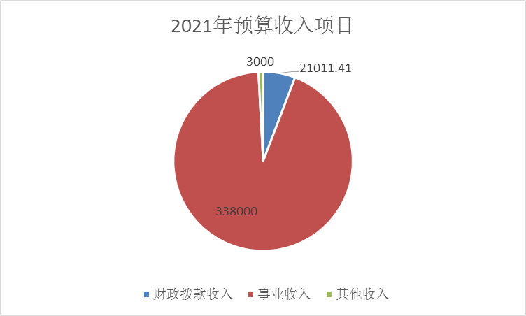

（三）2021年支出预算情况说明
本年支出合计362011.41万元，其中：基本支出355145.6 万元，占 98 %；项目支出6865.81万元，占2%。
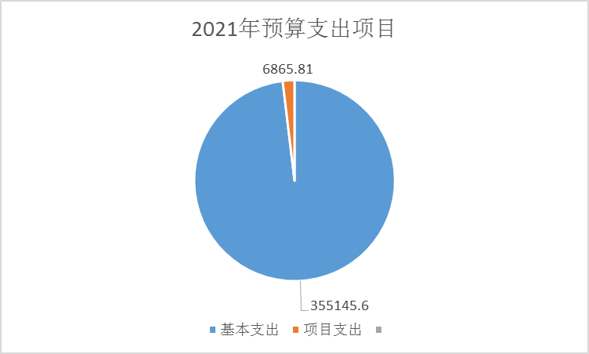

（四）2021年财政拨款收入支出预算总体情况说明
2021年财政拨款收支预算 21011.41万元。与2020年相比，财政拨款收入、支出总计各增加2000.68万元，增长10.5%。
（五）2021年一般公共预算财政拨款收入支出预算情况说明
2021年一般公共预算收入21011.41万元，与2020年相比，增加2000.68 万元，比上年增长10.5 %。
2021年一般公共预算支出21011.41万元，与2020年相比，增加2000.68 万元，比上年增长10.5 %。其中：卫生健康支出12582.81万元，占59.9%；社会保障和就业（类）支出8207.6万元，占39.1%；科学技术（类）支出221万元，占1%。具体情况如下：
1.卫生健康（类）公立医院（款）综合医院（项）支出8453.66万元，比上年增长13.9 %，主要原因是今年增加医改补偿支出；卫生健康（类）公立医院（款）其他公立医院（项）支出52.15万元，与上年持平；卫生健康（类）公共卫生（款）突发公共卫生事件应急处理（项）支出317万元，为新增项目，主要用于医院发热门诊建设及配套设备购置；卫生健康（类）其他卫生健康支出（款）其他卫生健康支出（项）支出3759万元，比上年增长14.2%，主要原因是住院医师规范化经费增长72%。
2.社会保障和就业（类）行政事业单位养老支出（款） 机关事业单位基本养老保险缴费支出（项）5471.73万元，比上年增长8.1 %；社会保障和就业（类）行政事业单位养老支出（款）机关事业单位职业年金缴费支出（项）2735.87万元，比上年增长8.1 %，主要原因是人员增加导致支出增长。
3.科学技术类支出221万元，比上年增长33%，主要原因是获批立项的科学研究项目增多。
（六）政府性基金预算收支情况
青岛市市立医院2021年没有政府性基金预算拨款安排的收入，也没有使用政府性基金预算拨款安排的支出。
（七）2021年财政拨款基本支出预算情况说明
2021年，通过财政拨款安排的基本支出14145.6万元，其中：人员经费 14070.16万元，按部门预算支出经济分类主要包括：机关事业单位基本养老保险缴费、职业年金缴费、职工基本医疗保险缴费、失业保险费、工伤保险费、离休费、医疗费补助、其他对个人和家庭补助等。按政府预算支出经济分类主要包括：工资福利支出、社会福利和救助、离退休费、其他对个人和家庭补助。
公用经费75.44万元，按部门预算支出经济分类主要包括：其他商品和服务支出。按政府预算支出经济分类主要包括：商品和服务支出。
（八）2021年财政拨款安排的“三公”经费情况
2021年无通过财政拨款安排的“三公”经费预算。
二、其他重要事项的情况说明
（一）重点项目情况说明
医院重点管理的专项资金有2项，分别为：重点学科建设和人才培养、住院医师规范化培训。
重点学科建设和人才培养经费主要用于加强重点学科建设管理，创建一批达到国内先进、省内领先水平的医疗卫生品牌，提升临床医学技术水平和公共卫生保障能力。2021年安排预算947万元。
住院医师规范化培训经费主要用于住院医师培训，充分利用现有师资队伍，培训住院医师200人，年度理论及实践考核合格率达到90%以上。2021年安排预算685万元。
（二）单位运行经费情况
2021年运行经费财政拨款预算75.44万元，为单位离休人员公用经费、离休人员特需费、退休人员活动经费之和，比2020年增加11.88万元，增长18.69%。主要原因是离休人员公用经费标准提高。
（三）政府采购情况
2021年本单位政府采购预算总额23310.13万元，其中：财政拨款安排317 万元，其他资金安排22993.13万元。政府采购货物预算11769.58万元、政府采购工程预算3445万元、政府采购服务预算8095.55万元。
（四）国有资产占用情况说明
截至2020年12月31日，本单位共有车辆23辆，其中特种专业技术用车10辆、其他用车13辆；单位价值50万元以上通用设备23台（套），单位价值100万元以上专用设备201台（套）。
2021年部门预算安排购置单位价值100万以上专用设备 16台。
（五）预算绩效情况说明
2021年，青岛市市立医院实行绩效目标管理的项目共7个，涉及财政拨款3570.81万元，绩效目标设置情况见附件3-9。

第四部分

名词解释

一、财政拨款收入：指由市级财政拨款形成的部门（单位）收入。按现行管理制度，市级部门（单位）预算中反映的财政拨款包括一般公共预算拨款、政府性基金预算拨款和国有资本经营预算拨款。
二、财政专户管理资金：指单位纳入财政专户管理的资金。主要包括教育收费、公立幼儿园接受的捐赠收入等。
三、事业收入：指事业单位开展专业业务活动及辅助活动取得的收入。
四、事业单位经营收入：指事业单位在专业业务活动及其辅助活动之外开展非独立核算经营活动取得的收入。
五、上级补助收入：指单位从主管部门和上级单位取得的非财政补助收入。
六、用事业基金弥补收支差额：指事业单位在预计用当年的“财政拨款收入”、“财政拨款结转和结余资金”、“事业收入”、“事业单位经营收入”、“其他收入”等不足以安排当年支出的情况下，使用以前年度积累的事业基金（事业单位当年收支相抵后按国家规定提取、用于弥补以后年度收支差额的基金）弥补本年度收支缺口的资金。
七、基本支出：指为保障机构正常运转、完成日常工作任务而发生的人员经费和日常公用经费。
八、项目支出：指在基本支出之外为完成特定的任务和事业发展目标所发生的支出。
九、“三公”经费：指市级部门（单位）用财政拨款安排的因公出国（境）费、公务用车购置及运行费和公务接待费。其中，因公出国（境）费反映单位公务出国（境）的国际旅费、国外城市间交通费、住宿费、伙食费、培训费、公杂费等支出；公务用车购置及运行费反映单位公务用车购置支出（含车辆购置税、牌照费）及公务用车燃料费、维修费、过桥过路费、保险费等支出；公务接待费反映单位按规定开支的各类公务接待（含外宾接待）支出。
十、各单位所使用的支出功能分类科目解释说明（明细到支出功能分类“项”级科目）。
（一）社会公益研究：指从事卫生、劳动保护、计划生育、环境科学、农业等社会公益专项科研方面的支出。
（二）科技成果转化与扩散：指促进科技成果转化为现实生产力的应用、推广和引导性支出，以及基本建设支出中用于支持企业科技自主创新的支出。
（三）科技奖励：指用于科学技术奖励方面的支出。
（四）机关事业单位基本养老保险缴费支出：指机关事业单位实施养老保险制度由单位缴纳的基本养老保险费支出。
（五）机关事业单位职业年金缴费支出：指机关事业单位实施养老保险制度由单位实际缴纳的职业年金支出。
（六）综合医院：指卫生健康、中医部门所属的城市综合性医院、独立门诊、教学医院、疗养院和县医院的支出。
（七）其他公立医院支出：指其他用于公立医院方面的支出。
（八）突发公共卫生事件应急处理：指用于突发公共卫生事件应急处理的支出。
（九）其他卫生健康支出：指其他用于卫生健康方面的支出。
（十）住房公积金：指行政事业单位按人力资源和社会保障部、财政部规定的基本工资和津贴补贴以及规定比例为职工缴纳的住房公积金。

